Rancang Bangun Sistem Diagnosis Penyakit Diabetes Mellitus
Menggunakan Jaringan Saraf Tiruan Backpropagation

Ade Restu Pradana
Program Studi Informatika, Fakultas Teknologi Informasi Dan Elektro
Universitas Teknologi Yogyakarta
Jl. Ringroad Utara, Jombor, Sleman, Yogyakarta
E-mail : ade.khotox@gmail.com

ABSTRAK

Diabetes Mellitus merupakan syndrom gangguan metabolisme secara genetis dan klinis termasuk heterogen akibat defisiensi sekresi insulin atau berkurangnya efektifitas dari insulin yang menimbulkan berbagai komplikasi kronik baik pada mata, ginjal, neurologis dan pembuluh darah. Kehadiran seorang dokter penyakit diabetes mellitus di Indonesia sangat dibutuhkan dalam proses pengobatan, namun terkadang ketersediaan seorang dokter diabetes mellitus kurang memungkinkan untuk melakukan penanganan dan pengobatan pada pasien secepatnya, dikarenakan terhambat jarak dan waktu. Tujuan dari penelitian ini adalah membuat sebuah sistem aplikasi yang bisa diakses oleh pasien dimana saja dan kapan saja yang dapat memprediksi penyakit diabetes mellitus sebelum adanya dokter ahli. Metode yang akan digunakan untuk melakukan proses prediksi ini adalah Jaringan Saraf Tiruan Backpropagation. Metode backpropagation ini cukup baik dalam mendiagnosa atau memprediksi penyakit diabetes mellitus. Hasil penelitian dari proses pengujian yang telah dilakukan menggunakan 50 data latih mempunyai nilai ketepatan 100%, kemudian dari hasil proses pengujian yang telah dilakukan menggunakan 10 data yang baru mempunyai nilai ketepatan 100%.

Kata Kunci : Diabetes Mellitus, Jaringan Saraf Tiruan, Backpropagation

1. PENDAHULUAN

Diabetes Mellitus merupakan syndrom gangguan metabolisme secara genetis dan klinis termasuk heterogen akibat defisiensi sekresi insulin atau berkurangnya efektifitas dari insulin yang menimbulkan berbagai komplikasi kronik baik pada mata, ginjal, neurologis dan pembuluh darah. Lembaga kesehatan dunia, atau World Health Organisation (WHO) mengingatkan prevalensi penderita diabetes di Indonesia berpotensi mengalami kenaikan drastis dari 8,4 juta orang pada tahun 2000 menjadi 21,3 juta penderita di 2030 nanti. (Trisnawati, 2013).
Kehadiran seorang dokter penyakit diabetes mellitus di Indonesia sangat dibutuhkan dalam proses pengobatannya. Namun terkadang ketersediaan seorang dokter diabetes mellitus kurang memungkinkan untuk melakukan penanganan dan pengobatan pada pasien secepatnya, dikarenakan terhambat jarak dan waktu. Tentunya hal ini dapat mengakibatkan proses penyembuhan menjadi lama atau bahkan dapat mengakibatkan hal yang fatal bagi pasien.
Untuk menanggulangi hal tersebut diperlukan sebuah sistem aplikasi yang bisa diakses oleh pasien dimana saja dan kapan saja yang dapat membantu menggantikan peranan seorang dokter diabetes mellitus apabila tidak bisa hadir. Dengan bantuan sistem ini diharapkan dapat membantu proses identifikasi penyakit diabetes mellitus berdasarkan hasil dari pemeriksaan pasien serta solusi pengobatan dalam proses penyembuhannya. Banyak peneliti yang sudah berhasil di luar sana dalam klasifikasi penyakit diabetes mellitus menggunakan metode jaringan syaraf tiruan backpropagation. Metode ini terkenal bagus, cepat, dan akurat. Berdasarkan penjelasan di atas, penulis tertarik untuk membuat sebuah sistem pakar diagosis penyakit diabetes mellitus menggunakan metode jaringan syaraf tiruan backpropagation untuk membantu kerja dokter penyakit dalam khususnya untuk penyakit diabetes mellitus dalam hal kecepatan dan ketepatan mendiagnosa penyakit dan menentukan solusinya.

2. LANDASAN TEORI

Untuk menghasilkan suatu sistem yang baik dan sesuai kebutuhan pengguna, maka penulis melakukan kajian hasil penelitian dari beberapa penelitian sebelumnya yang sudah ada.
Penelitian yang dilakukan oleh Nurkhozin dkk. (2011), dengan judul Klasifikasi Penyakit Diabetes Mellitus Menggunakan Jaringan Saraf Tiruan Backpropagation dan Learning Vector Quantization (LVQ). Penelitian tersebut membahas bagaimana mengklarifikasi penyakit diabetes mellitus. Input yang digunakan dalam proses tersebut antara lain usia pasien, berat badan, tinggi badan, riwayat keluarga, gangguan destruksi sel beta, dan pengaruh pola makan. Dari hasil penelitian yang dilakukan, peneliti membuktikan metode LVQ memberikan kinerja lebih baik dibandingkan Backpropagation karena lebih cepat dan akurat dalam menentukan Mean Square Error (MSE).

Penelitian oleh Pangaribuan (2016), dengan judul Mendiagnosis Penyakit Diabetes Mellitus Dengan Menggunakan Metode Extreme Learning Machine. Input yang digunakan untuk proses diagnosis yaitu umur, index masa tubuh, tekanan darah terendah pada setiap peredaran darah, glukosa darah yang konsentrasi pada tes oral toleransi glukosa, jumlah kehamilan, fungsi asal-asul diabetes, ketebalan lipatan kulit dan serum insulin. Dan hasil dari penelitian adalah tingkat akurasi dan kecepatan yang sangat baik untuk mendiagnosis penyakit diabetes mellitus dengan melihat tingkat kesalahan Mean Square Error (MSE).

Penelitian oleh Sulaksono dkk. (2014), dengan judul Sistem Pendukung Keputusan Penentuan Penyakit Diabetes Mellitus Menggunakan Metode Learning Vector Quantization (LVQ). Inputan yang digunakan antara lain kadar glukosa darah puasa, kadar glukosa plasma puasa, kadar glukosa plasma tidur, kadar insulin, kadar HbA1c, kadar kolesterol HDL, kadar trigliserida, dan umur. Hasil dari penelitian adalah aplikasi yang dapat menentukan keputusan hasil diagnosa Diabetes Mellitus.

Dari hasil penelitian ketiga jurnal di atas dapat disimpulkan bahwa setiap metode mempunyai kelebihan dan kekurangan masing-masing dibandingkan dengan metode yang lainnya.

3. METODOLOGI PENELITIAN
  - Metode Wawancara
Wawancara dilakukan untuk memperoleh informasi yang diperlukan dengan cara tanya jawab dengan Bapak Agus Supriyono, Amd. selaku dokter yang sudah lama menangani pasien penderita diabetes mellitus. Untuk pengambilan data dilakukan di Rumah Sakit Umum Daerah Dr. Tjitrowardojo Purworejo dengan mengidentifikasi gejala-gejala penyakit diabetes mellitus.

  - Metode Pustaka

Tahap ini merupakan metode pengumpulan data dengan cara mempelajari dan mengamati serta menganalisis dokumen – dokumen yang sudah ada yang berhubungan dengan masalah tersebut.

  - Arsitektur Jaringan Saraf Tiruan
Pada arsitektur jaringan saraf tiruan backpropagation tersusun atas 3 lapisan, yaitu lapisan input, lapisan hidden, dan lapisan output. Pada sistem diagnosa diabetes mellitus terdapat 1 lapisan input dengan 10 sel, 3 lapisan hidden (jumlah sel ditentukan secara random) dan 1 lapisan output dengan 1 sel.

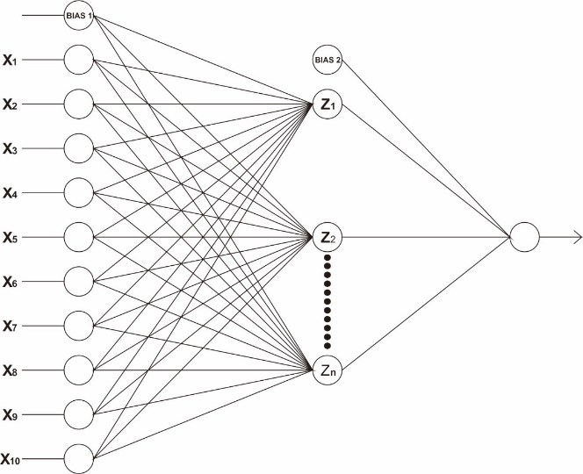
Gambar 1 : Arsitektur Jaringan Saraf Tiruan

  - Analisis Sistem
    - Diagram Konteks
Diagram konteks menggambarkan keseluruhan sistem yang akan dirancang menerangkan hal-hal yang dapat dilakukan oleh admin dari sistem.
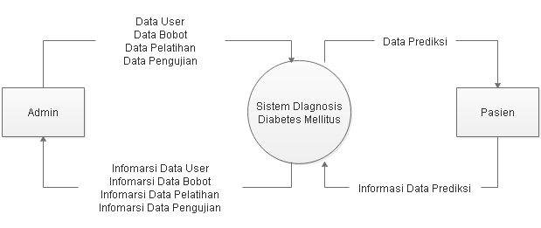
Gambar 2 : Diagram Konteks
    - Flowchart Pelatihan Backpropagation

Pada flowchart pelatihan data akan menjelaskan proses untuk mendapatkan bobot yang sesuai, bobot tersebut akan digunakan sebagai proses pengujian data.
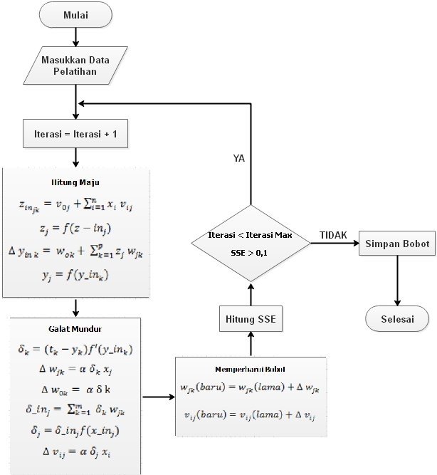
Gambar 3 : Flowchart Pelatihan Backpropagation
    - Flowchart Pengujian Backpropagation
Pada flowchart pengujian data akan menjelaskan proses pengujian data baru yang belum pernah dilatih pada proses sebelumnya.

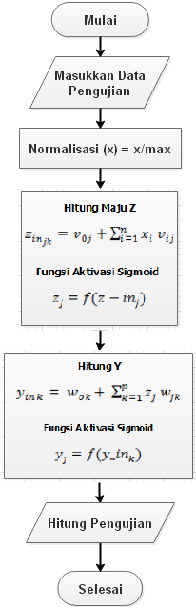
Gambar 4 : Flowchart Pengujian Backpropagation
4. HASIL DAN PEMBAHASAN

Perancangan ini menggambarkan bagaimana membuat nilai-nilai parameter data yang digunakan untuk dilatih yaitu sebanyak 60 data, 15 data pasien penderita diabetes mellitus tipe 1 dan 35 data pasien penderita diabetes mellitus tipe 2, serta data sisanya yaitu 10 data akan digunakan sebagai data pengujian. Pelatihan, pengujian dan prediksi akan dilakukkan aplikasi berbasis desktop java.

4.1 Halaman Utama
Pada halaman utama ini menampilkan menu-menu yang ada dalam program dimana masing-masing dari menu tersebut akan menampilkan halaman baru.
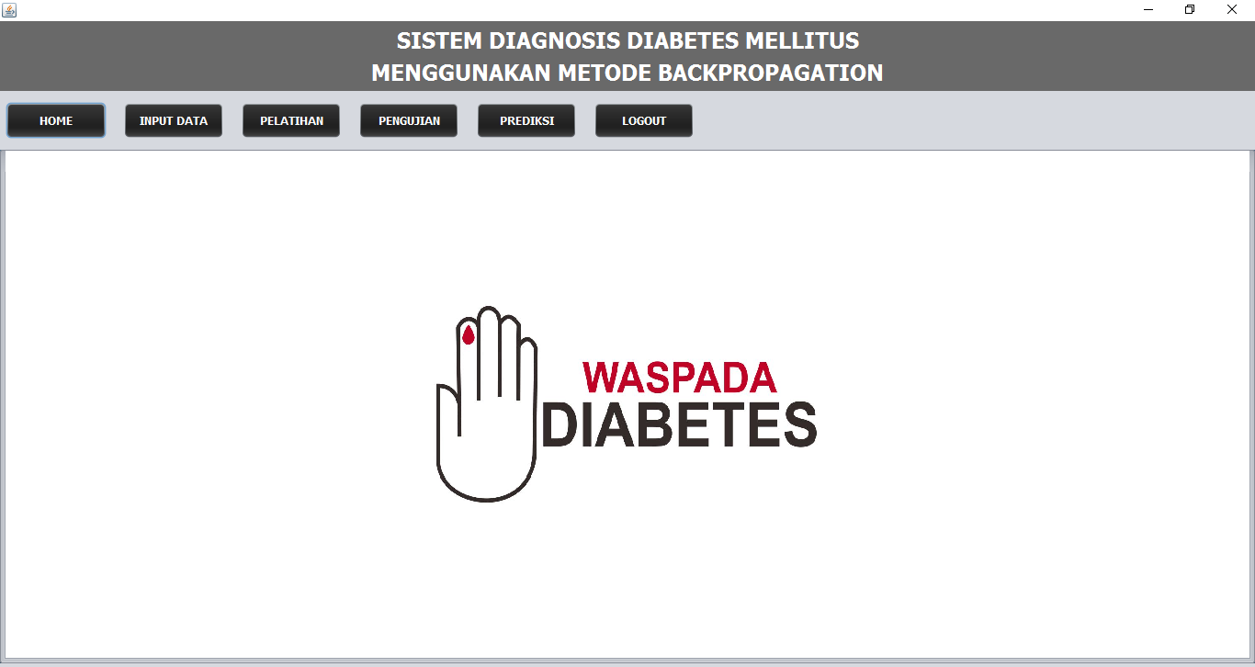
Gambar 5 : Halaman Utama

4.2 Halaman Input Data
Pada halaman input data berguna untuk memasukkan data pasien ke dalam database yang nantinya data tersebut akan dilakukan untuk proses pelatihan dan proses pengujian. Dihalaman ini terdapat perintah untuk menyimpan, mengubah dan menghapus data pasien.
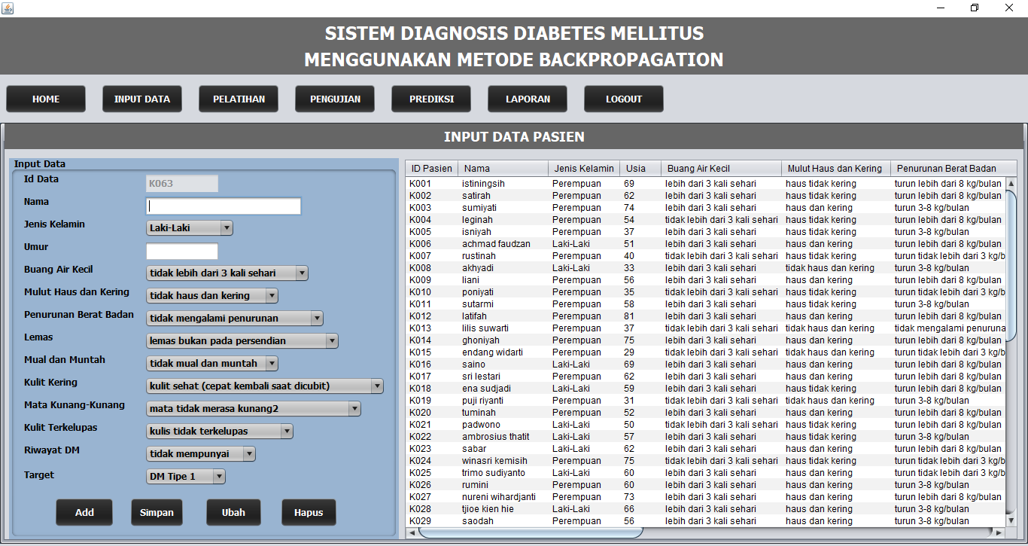
Gambar 6 : Halaman Input Data

4.3 Halaman Pelatihan Data
Pada halaman pelatihan ini merupakan halaman yang digunakan untuk mencari bobot dengan mengatur jumlah hidden layer, maksimal iterasi, batas mse, dan konstanta belajar yang nantinya akan dilakukan proses perhitungan menggunakan metode backpropagation dari data-data yang telah di inputkan sebelumnya sehingga menghasilkan nilai hasil mse dengan iterasi yang dicapai, serta menampilkan grafik hasil mse dan presentase keberhasilan dalam uji pelatihan.
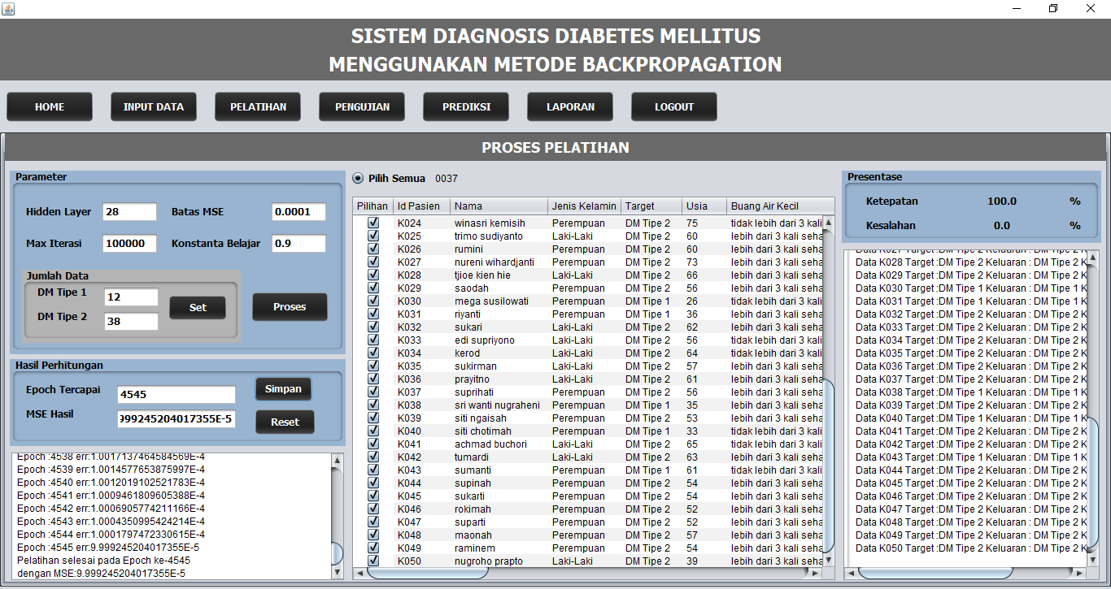
Gambar 7 : Pelatihan Data

4.4 Halaman Pengujian Data
Pada halaman pengujian ini digunakan untuk melakukan proses pengujian data menggunakan bobot yang telah didapatkan dari proses pelatihan sebelumnya dimana bobot yang mempunyai nilai ketepatan paling tinggi akan digunakan dalam proses prediksi.
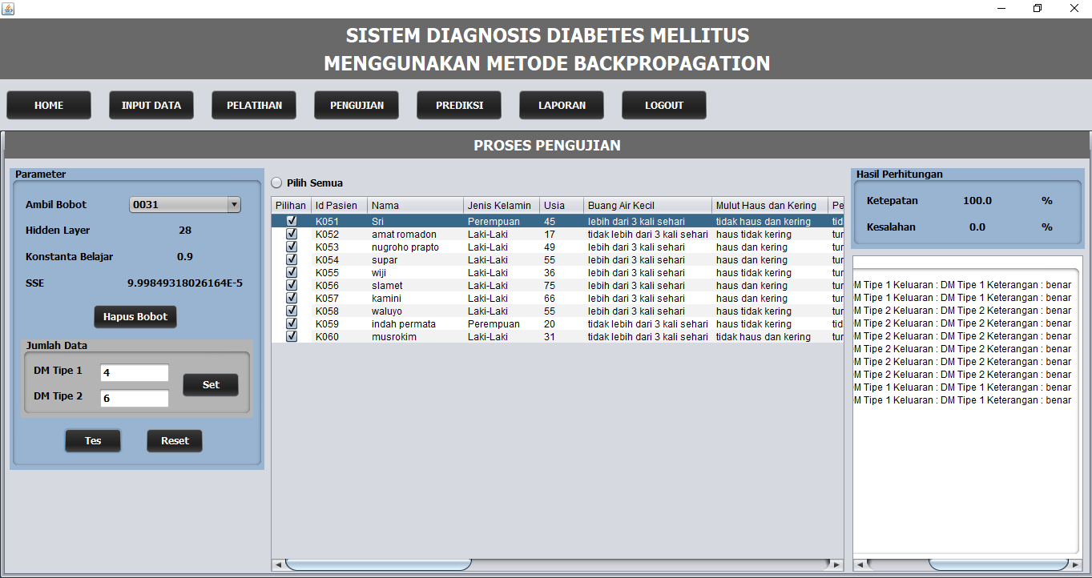
Gambar 8 : Halaman Pengujian Data Tak Terlatih
Persentase keberhasilan pengujian data tidak terlatih (prediksi) adalah sebagai berikut:
Akurasi = $\frac{Jumlah data yang sama}{total data}x 100\%$
= $\frac{10}{10}$
= 100%

4.5 Halaman Prediksi
Pada halaman prediksi ini merupakan halaman dimana akan dilakukan proses prediksi dimana data yang akan dimasukkan adalah data baru untuk mengetahui hasil dari proses sebelumnya.
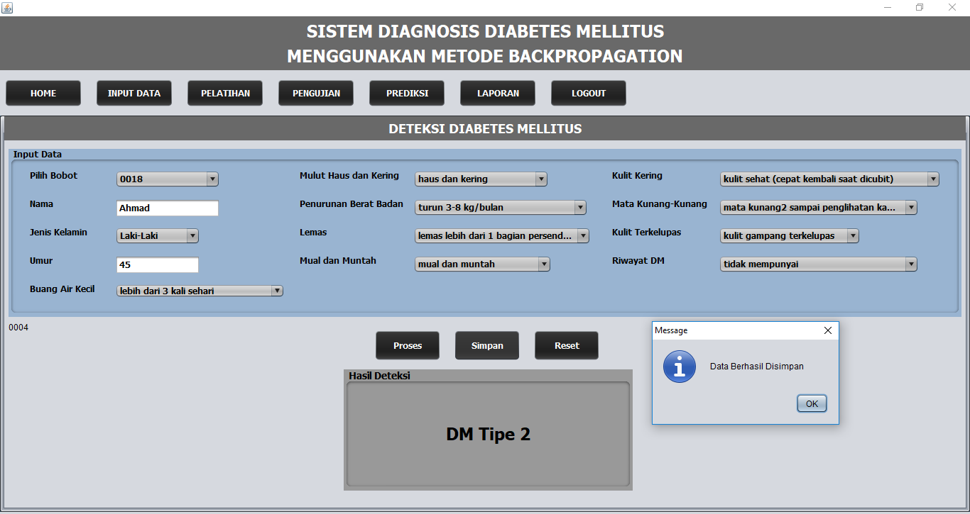
Gambar 9 : Halaman Prediski
5. PENUTUP

5.1. Kesimpulan

Berdasarkan pembahasan dan analisis terhadap rancang bangun sistem diagnosis diabetes mellitus menggunakan metode backpropagation, maka penulis dapat menyimpulkan dengan adanya aplikasi sistem yang telah dibuat berbasis desktop ini dapat digunakan sebagai alat untuk mengetahui gejala-gejala pada penderita diabetes mellitus dan dapat mencegahnya sejak dini. Penggunaan metode backpropagation ini cukup baik dalam mendiagnosa atau memprediksi penyakit diabetes mellitus, dimana dapat dilihat pada hasil proses pengujian menggunakan data latih mempunyai nilai ketepatan 100% dengan menggunakan 50 data, dan pada hasil proses pengujian menggunakan data yang baru mempunyai nilai ketepatan 100% dengan menggunakan 10 data menggunakan 28 hidden layer, konstanta belajar 0.9 dan MSE (mean squared error) 0. 0001.

5.2. Saran

Adapun saran yang ingin penulis sampaikan setelah melakukan penelitian tugas akhir yang membahas sistem diagnosis diabetes mellitus menggunakan metode backpropagation, antara lain :
- Aplikasi yang dibangun belum bisa digunakan secara luas, mungkin untuk tahap selanjutnya diharapkan aplikasi ini dikembangkan ke perangkat lain seperti berbasis android agas bisa digunakan banyak orang dan bermanfaat untuk masyarakat yang membutuhkannya.
- Ada banyak metode yang dapat digunakan dalam proses diagnosis selain jaringan saraf tiruan, diharapkan agar bisa membandingkan hasil antara menggunakan jaringan saraf tiruan mengan metode yang lainnya.

Daftar pustaka

- Hermawan, A., (2006), Jaringan Saraf Tiruan Teori dan Aplikasi, Yogyakarta: ANDI Publisher.

- Nurkhozin, A., Irawan, M.I., Mukhlash, I., (2011), Klasifikasi Penyakit Diabetes Mellitus Menggunakan Jaringan Saraf Tiruan Backpropagation dan Learning Vector Quantization (LVQ), Fakultas MIPA, Universitas Negeri Yogyakarta, Yogyakarta.

- Pangaribuan, J.J., (2016), Mendiagnosis Penyakit Diabetes Melitus Dengan Menggunakan Metode Extreme Learning Machine, Fakultas Ilmu Komputer, Universitas Pelita Harapan Medan, Medan, Jurnal ISD Vol. 2, No. 2.

- Sapnudin, (2017), Pengertian, Penyebab, Gejala, Pencegahan Dan Cara Pengobatan Penyakit Diabetes Melitus, (Online),

- http://www.sehatdengaherbal.com/pengertian-penyebab-gejala-dan-cara-pencegahan-penyakit-diabetes-melitus/, (diakses tanggal 12 Desember 2017 pukul 21.00 WIB).
- Sulaksono, J., Jauhari, M.H., Hariri, F.R., (2011), Sistem Pendukung Keputusan Penentuan Penyakit Diabetes Mellitus Menggunakan Metode Learning Vector Quantization (LVQ), STMIK AMIKOM Yogyakarta, Yogyakarta, ISSN : 2302-3805 Vol. 2, No. 1-6.
- Trisnawati, S.K., Setyorogo, S., (2013), Faktor Risiko Kejadian Diabetes Melitus Tipe II Di Puskesmas Kecamatan Cengkareng Jakarta Barat Tahun 2012, Program Studi S1 Kesehatan Masyarakat, STIKes MH. Thamrin, Jakarta Timur.

